Муниципальное автономное дошкольное учреждение «Детский сад №1» Музыкальные руководители:
Вострецова Лариса Вячеславовна Вовк Инга Владимировна
Музыкально-тематическое развлечение
«Город мой – я люблю тебя и знаю» (старший возраст)

Программное содержание
Расширять и обогащать знания детей об истории города, достопримечательностях.
Дать представление о том, что для каждого человека малая родина – это место, где родился, где прошло детство.
Вызывать желание больше узнавать о родном городе и чувство восхищения красотой родных мест.
Развивать умение выражать свои мысли, творческую активность, воображение.
Закреплять умение путем аппликации создавать предметы разной величины, самостоятельно подбирать цвет и размер бумаги для создания общей композиции, совершенствовать умение дополнять аппликацию мелкими деталями.
Предварительная работа
- беседы о родном городе;
- рассматривание открыток о городе Краснокамск;
- разучивание стихов о Родине, о городе;
- разучивание песен, танцев, ритмических упражнений;
- игра на шумовых инструментах;
- экскурсии по городу; Материал
- слайды с изображением достопримечательностей города;
- фотоальбом о городе;
- шумовые инструменты;

Дети под спокойную музыку входят в зал, встают полукругом. Дети. День добрый! День добрый! Слова мы эти повторим!
День добрый! День добрый! Всем друзьям говорим! День добрый! День добрый! Гостям говорим!
Ведущий. Ребята, у всех вас есть дом, семья. Что нас всех объединяет? Дети. Мы живем в городе Краснокамск.
Ведущий (обращает внимание на слайд). Посмотрите на панораму нашего города. Какой наш город?
Дети. Красивый, большой, чистый, зеленый, современный.
Ведущий. Краснокамск-город в Пермском крае. Основанье города связано с началом строительства Камского целлюлозно-бумажного комбината. На территории комбината при бурении была найдена нефть. Так началась
добыча нефти на территории города. Сооружение комбината способствовало возникновению бумажной и печатной фабрики «Гознак».

Как у людей, так и у городов бывают дни рождения. 7 октября 2021 года нашему городу исполнилось 83 года. Наш город совсем ещё молодой, но уже такой знаменитый не только в Пермском крае, но и в России.
У каждого города, как и у человека, есть своя биография (на слайде фото старого города). Когда-то давно на берегу реки Кама, где сейчас расположен наш город, был рабочий посёлок Бумстрой. А в 1938 году населённый пункт получил статус города под названием Краснокамск. Началась новая история развития нашего города.
Ребенок. Мы живем в стране большой – матушке-России.
В ней так много городов все они красивы.
Но среди родных просторов есть одно местечко Зовут его Краснокамск - здесь моё сердечко!
Песня о Краснокамске «Здравствуй город Краснокамск у реки» (автор И. Окулов)
Ведущий. Ребята, я предлагаю вам отправиться на прогулку по нашему городу.

Ритмическая игра «Мы по городу идём» (музыка по выбору музыкального руководителя)
Мы по городу идём – 1, 2, 3 (дети ходят врассыпную по залу), Всё, что видим, назовём – 1, 2, 3 (хлопки),
Вот дома высокие (руки вверх), Улицы широкие (руки в стороны),
Светофоры и машины (руки «держат руль»), Остановки, магазины (шагают на месте),
Парки, улицы, мосты (правая рука в правую сторону, левая рука в левую сторону, обе руки вниз в стороны),
И деревья, и кусты (руки вверх покачивают ими и вниз).
Ведущий. (обращает внимание на слайд с фото краеведческого музея). Ребята, куда мы пришли?
Дети. В краеведческий музей
Ведущий. Что можно узнать в краеведческом музее?
Дети. О прошлом нашего города. Здесь можно узнать о том, как люди жили раньше, какие были дома, чем занимались жители.
Ведущий. Ребята, я предлагаю посмотреть фотографии из прошлого Краснокамска и попробовать угадать, что это?
Игра «Ретро-кадр»
(Педагог предлагает детям посмотреть фотографии с изображением старого города)
Ведущий. Нам пора идти дальше.
Ритмическая игра «Мы по городу идём»
Ведущий (обращает внимание на слайд с изображением ФОК). Ребята, как называется это здание?
Дети. Физкультурно-оздоровительный комплекс «Олимпийский» Ведущий. Чем здесь занимаются?

Дети. Здесь тренируются футболисты, в тренажёрном зале занимаются атлеты, в закрытом зале занимаются баскетболисты и волейболисты. На татами выходят мастера самбо, а матах выполняют сальто гимнасты.
Ведущий. Я тоже хочу предложить вам провести весёлую тренировку.
Игра «Веникобол»
(Дети стоят в двух колоннах, напротив - дуги, в руках веник. Задание: с помощью веника надо забить воздушный шарик в ворота).
Ведущий. А мы отправляемся дальше.
Ритмическая игра «Мы по городу идем»
Музыкальный руководитель (обращает внимание на слайд с изображением городского парка). Ребята, где Краснокамцы проводят свободное время и выходные?
Дети. В городском парке культуры и отдыха имени Ленина. Ребенок. В парке елочки и клены, и рябины куст зеленый.
Вдоль ухоженной аллейки – разноцветные скамейки Отдохнуть зовут нас в тень.
Мы присядем, отдохнем и стихи о городе прочтем.

Ведущий. Стихотворение о нашем городе прочтет Виктория которое написала педагог нашего детского сада Прусс Ольга Петровна.

Стихотворение «О городе Краснокамске» Какой ты зелёный весной и летом,
Какой ты веселый над Камой родной! Особенно в майскую зелень одетый Мой труженик город любимый, родной! Тебя Краснокамском назвали в начале, В начале далёких, тревожных веков!
Теперь ты другой-тебя Кама качает Под песню весёлых и радостных слов!

Ведущий. Ребята, есть такая книга, которая называется «Книга рекордов Гинесса», в нее вносят самые выдающиеся достижения. Вы хотите выпустить такую книгу о нашем городе?
Дети. Да.
Ведущий. Мы назовем ее «Книга рекордов Краснокамска», но для этого надо ответить на очень трудные вопросы. Согласны?
Дети. Да.

Игра «Книга рекордов Краснокаска»
- Центральная пешеходная улица нашего города? (улица Свердлова, парк «Победы»).
- Название центральной детской библиотеки? («Павла Бажова»).
- Самая детская фабрика нашего города? (фабрика детской игрушки)
- Самая большая площадь? (площадь Ленина).
- Самый большой дворец? (Дворец культуры «Гознак»).
- Самое любимое место отдыха горожан? (Городской парк, сквер у центра детского творчества).
- Как называется место где дети учатся плавать? (бассейн Дельфин)
- Назовите школы развития детей? (музыки, спорта, искусства)
- Самое высокое здание? (Краснокамская ТЭЦ»).
- Самая протяженная прогулочная зона вдоль воды? (набережная Камы). 11.Как называется наш детский са
Ведущий. И первые страницы нашей книги уже есть. Эта книга будет в детском саду и мы будем вносить в нее самые выдающиеся места нашего города. Нам пора идти дальше.
Ритмическая игра «Мы по городу идем»
Ведущий (обращает внимание на слайд с изображением Дворца культуры
«Гознак»). Ребята, что это за красивое здание? Дети. Дворец культуры «Гознак»!
Ведущий. Какие мероприятия здесь проходят?
Дети. Концерты популярных российских эстрадных певцов и артистов, театрализованные представления, спектакли, праздники. Праздники, в которых участвуют детские коллективы нашего города.
Ведущий. Я тоже предлагаю устроить выступление ребят из нашего детского сада.

Музыкальные номера:
- Шумовой оркестр «Кружева», русская народная мелодия;
- хоровод с венками (девочки)
- чувашский танец «Линька-линька»
- танец с зонтиками (танцуют девочки).
- Детский оркестр «Бал дождя»
Ведущий. Наша прогулка по городу подошла к концу и нам пора возвращаться в детский сад.

Ритмическая игра «Мы по городу идем»
Ведущий. Ребята, понравилась вам прогулка по нашему городу? Что особенно вам запомнилось во время прогулки по городу.
Дети. Нам нравится все места в нашем городе, потому что наш город самый красивый, чистый, зеленый и любимый.
Ведущий. Я рада, что вы много знаете про свой город. В нашем городе еще много интересных мест и мы с вами обязательно там побываем.

Ребенок. Пусть город наш достатком дышит, Пусть будут в нем покой и труд,
Пусть детский смех в нем будет слышен, Пусть мир и счастье в нем живут!
«Уральский хоровод»

Ведущий. Мы сегодня говорили о нашем городе. Вы своими ответами показали, что знаете и любите родной город. Я думаю, что вы сделаете наш город ещё зеленее, красивее! На этом мы и закончим нашу прогулку по нашему городу. До свидания, до новых встреч.
Дети. До свиданья!

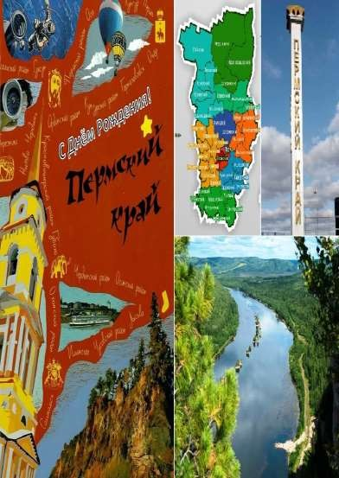
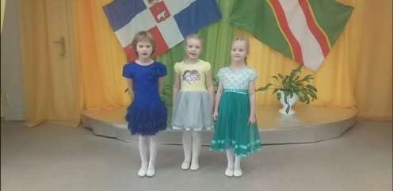
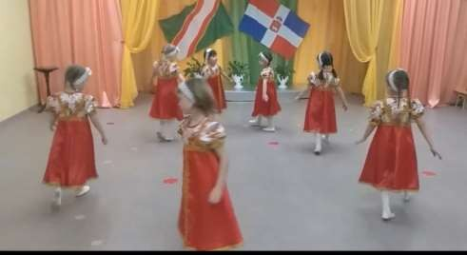
«Как ты прекрасна, Пермская земля!»

Родной город.
Любовь к Родине начинается с чувства любви к своему городу.
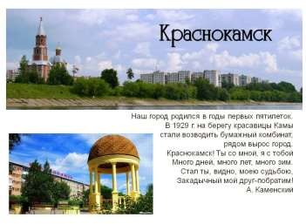
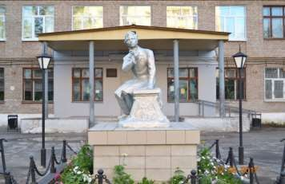

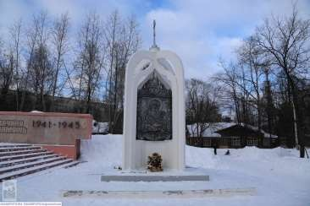
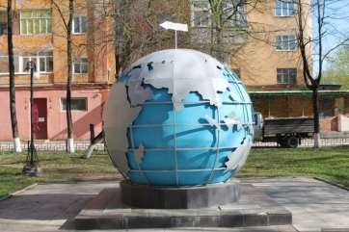

Краснокамск – частица Родины.

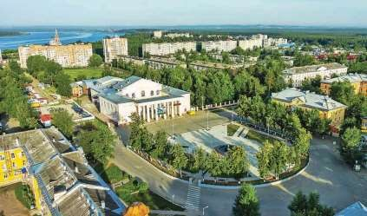
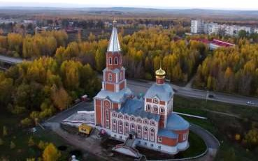

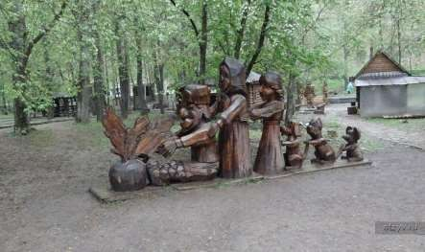
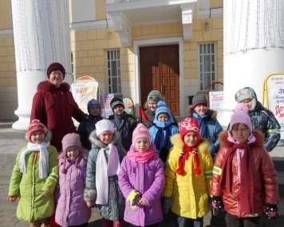

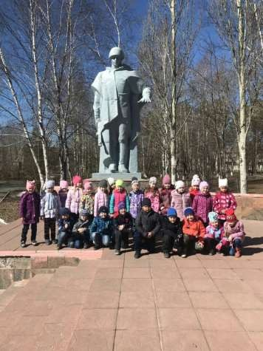
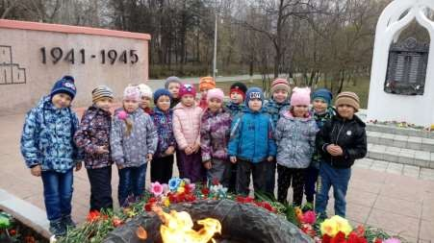
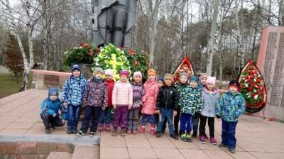
Мы память бережно храним

Аллея орденов ВОВ
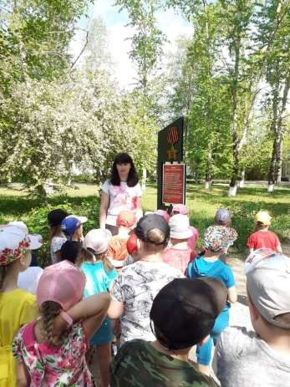
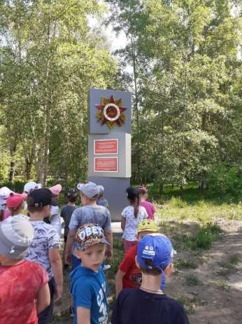

Краснокамский музей деревянной игрушки
из кубиков выкладывают ордена

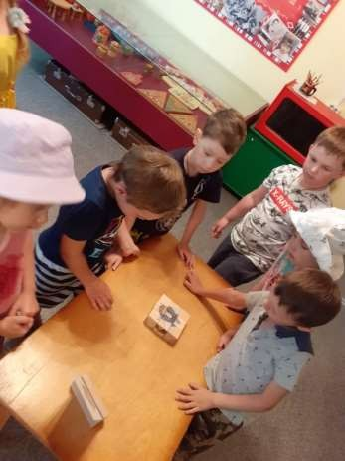
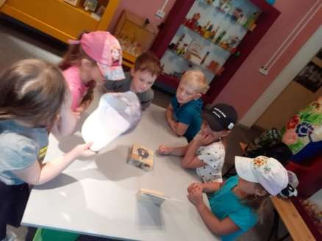

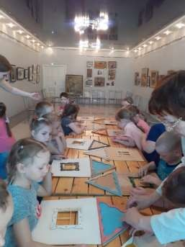
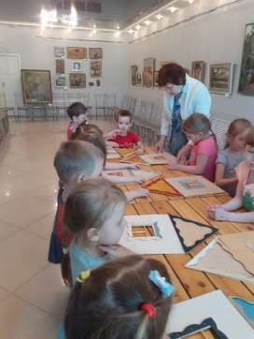
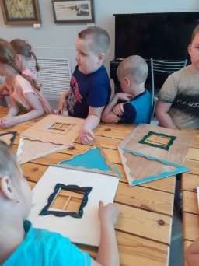
Краснокамская картинная галерея творческое задание создай свою улицу

Картинная галерея
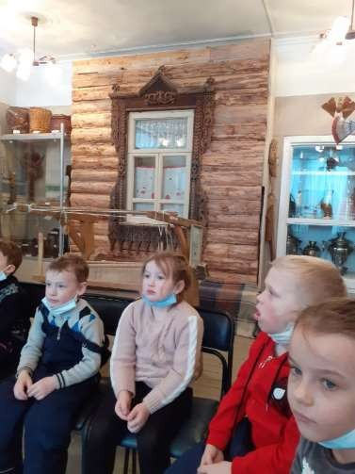
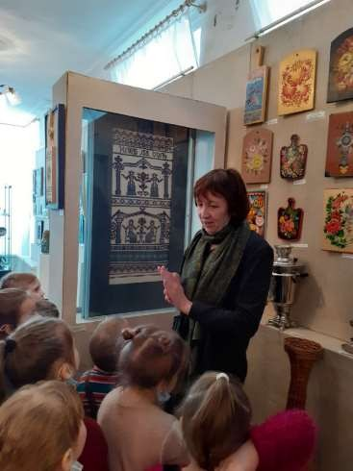
Изучение прикладного искусства

